Beleidshuis Fysieke Leefomgeving Gemeente Leusden

1. Inleiding

Dit document heeft als doel om te beschrijven hoe we werken aan de fysieke leefomgeving; voor nu en in de toekomst. Dit doen we volgens de systematiek van het beleidshuis aan de hand van de beleidscyclus.

Het beleidshuis geeft de relatie tussen de instrumenten onder de Omgevingswet weer, met daarbij ook werkprocessen en overlegvormen. De systematiek van het beleidshuis sluit aan bij een belangrijk doel van de Omgevingswet; om uniform en samenhangend beleid te voeren, met duidelijke rolverdelingen en integrale besluitvorming.
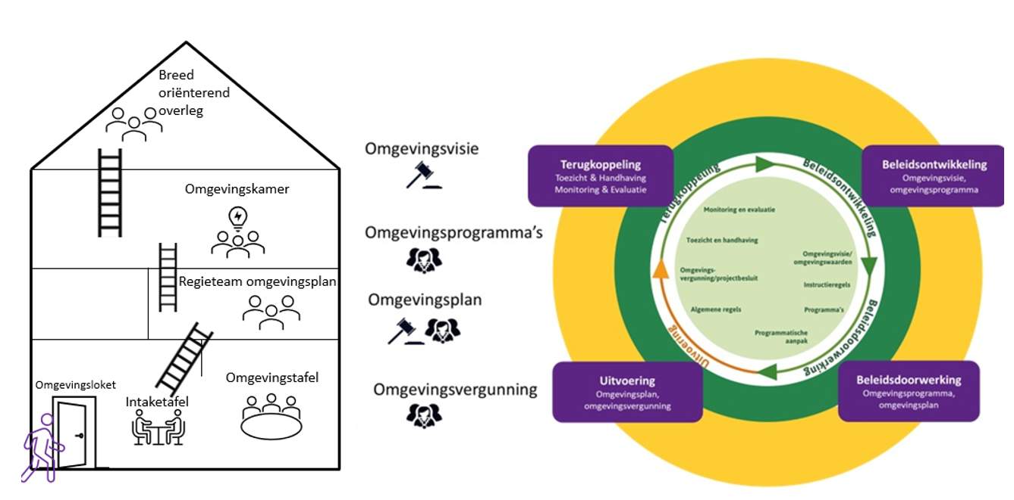
Afbeelding 1: Het beleidshuis

2. Het beleidshuis
2.1 De beleidscyclus en vier instrumenten
Onze gemeente werkt met de volgende kerninstrumenten onder de Omgevingswet:

Omgevingsvisie
De omgevingsvisie bevat de kaders en lange termijn doelen voor beleidsontwikkeling voor de fysieke leefomgeving. Aan de hand van zes hoofdlijnen wordt in de visie de koers uitgezet voor het beschermen, benutten en behouden van de fysieke leefomgeving. De gemeenteraad stelt de visie vast.

Omgevingsprogramma
Het omgevingsprogramma beschrijft hoe doelen uit de omgevingsvisie worden bereikt en waar beleidsdoorwerking plaatsvindt. We werken voornamelijk met niet-verplichte omgevingsprogramma’s en al het beleid voor de fysieke leefomgeving vindt zijn plek in een programma.
Omgevingsprogramma’s bevatten maatregelen, zoals aanzet tot regels in het omgevingsplan. Het college stelt het omgevingsprogramma vast.

Omgevingsplan
Het omgevingsplan bevat bindende regels voor de fysieke leefomgeving. De reikwijdte van het omgevingsplan is breder dan bij voormalige bestemmingsplannen. Ook regels op het gebied van milieu en thema’s van de fysieke leefomgeving, die eerder per verordening waren geregeld, komen in het omgevingsplan. Het vaststellen van een wijziging van het omgevingsplan is de bevoegdheid van de gemeenteraad.

Omgevingsvergunningen
Op basis van het omgevingsplan kan een omgevingsvergunning worden verleend. Via de procedure Buitenplanse OmgevingsPlanActiviteit (BOPA) kunnen we initiateven mogelijk maken in afwijking van het omgevingsplan. Het beslissen over de omgevingsvergunning is een bevoegdheid van het college.

Terugkoppeling en handhaving
De ‘terugkoppeling-fase’ maakt de beleidscyclus compleet, waarin de kerninstrumenten getoetst worden aan onze doelen voor de fysieke leefomgeving.

De handhavingsstrategie en de wijze waarop de instrumenten gemonitord en geëvalueerd worden is hierin van belang.

2.2 De overlegvormen
Een bredere benadering van de fysieke leefomgeving vraagt om (multidisciplinaire) afstemming. Daarvoor zijn overlegvormen ingericht aan de hand van de instrumenten.
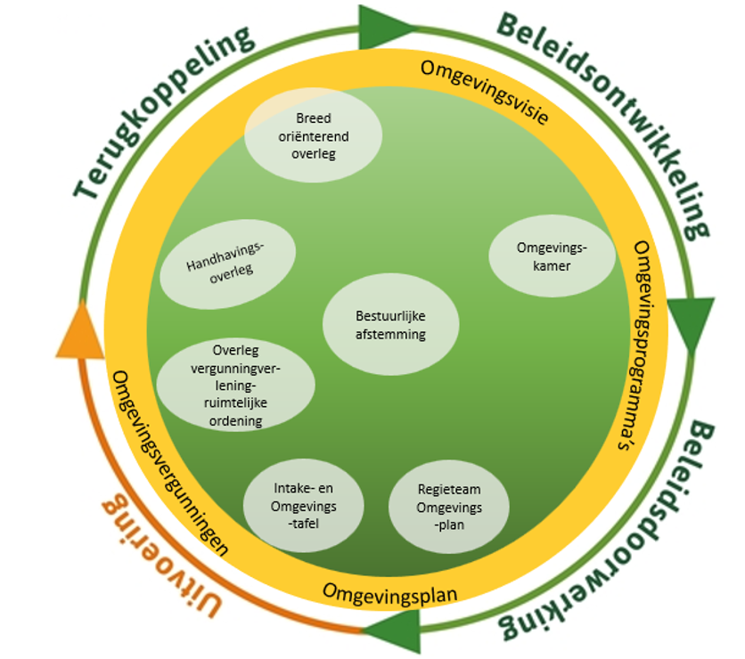
Afbeelding 2: overlegvormen in relatie tot de beleidscyclus

Breed oriënterend overleg
In het breed oriënterend overleg worden landelijke trends, regionale ontwikkelingen en ontwikkelingen in de organisatie gevolgd die invloed hebben op de gemeentelijke beleidsontwikkeling en -doorwerking. Ook wordt de omgevingsvisie in dit overleg geëvalueerd en gemonitord.

Omgevingskamer
De omgevingskamer heeft als doel de samenhang te bewaken binnen de beleidsopgave van de fysieke leefomgeving. Daarbij denkt het mee bij het opzetten of wijzigen van omgevingsprogramma’s. De omgevingskamer fungeert als sparringpartner voor beleidsadviseurs die bezig zijn met het actualiseren of opzetten van een omgevingsprogramma. Verder signaleert en adviseert de omgevingskamer over effecten van beoogd beleid aan management en college.

Regieteam omgevingsplan
Het regieteam is een multidisciplinair team dat verantwoordelijk is voor de coördinatie, ontwikkeling en actualisatie van het omgevingsplan. Het regieteam heeft als doel om het omgevingsplan tot stand te laten komen binnen de wettelijke termijn (voor 2032) en zal tijdens, maar ook na deze periode, verantwoordelijk zijn voor het beheer van het omgevingsplan en de coördinatie van (beleid gestuurde) wijzigingen.

Intake- en omgevingstafel
De intake- en omgevingstafel (proces verkennen initiatief) hebben als doel het verkennen van de haalbaarheid van ruimtelijke initiatieven. Het gaat daarbij om ruimtelijke initiatieven die niet passen binnen de regels van het omgevingsplan. Onderzocht wordt of op basis van beleidsambities of andere afwegingen er toch medewerking is te verlenen aan het ruimtelijke initiatief.

Overleg vergunningverlening - ruimtelijke ordening
Dit overleg is bedoeld om de kwaliteit, snelheid en consistentie van de vergunningverlening te verbeteren. Onder andere om vroegtijdig complexe aanvragen te bespreken, afstemming te zoeken met andere vakdisciplines en snellere en uniforme besluitvorming te bevorderen.

Handhavingsoverleg
Het handhavingsoverleg is een overlegmoment voor effectieve handhaving van wet- en regelgeving. Denk hierbij aan clusters zoals Vergunningen en Toezicht en Handhaving (VTH). Tijdens het integrale overleg worden actuele dossiers besproken, prioriteiten afgestemd en gezamenlijke acties gepland.

Bestuurlijke afstemming
Met enige regelmaat wordt naast de ambtelijke overlegvormen bestuurlijk afgestemd met de portefeuillehouder ruimtelijke ordening (en indien nodig college). Het voornaamste doel bij de afstemming met de portefeuillehouder is bijpraten over de status van de verschillende instrumenten. Uitwisselingen met de gemeenteraad over de instrumenten onder de Omgevingswet vinden plaats tijdens beeld- en oordeelsvormende (BOB) avonden.

2.3 Werkprocessen
We werken met verschillende werkprocessen voor het bereiken van de integraliteit en het bewaken van de samenhang tussen instrumenten en/of overlegvormen.

- Wijzigen omgevingsplan;
- Actualiseren omgevingsvisie;
- Opstellen/actualiseren omgevingsprogramma;
- Verkennen initiatief;
- Evaluatie en monitoring.
Waar nodig werken we met aanvullende werkprocessen.

3.0 Omgevingswet overstijgende elementen

Het hebben van participatiebeleid is een wettelijke eis van de Omgevingswet. Dit beleid is vastgesteld (juni 2025). De visie op dienstverlening (dienstverleningskompas, mei 2025) is bepalend voor te maken keuzes is de (juridische) opbouw van het omgevingsplan en hoe het beleid voor de fysieke leefomgeving wordt benaderd en wordt omgegaan met ruimtelijke initiatieven (‘ja, mits filosofie’ / uitnodigingsplanologie). Middelen zijn noodzakelijk om tot uitvoering te komen. Daarvoor is het van belang dat de instrumenten en processen binnen het beleidshuis zijn afgestemd op de P&C cyclus en visa versa.

